« Атбасар ауданының білім

бөлімінің №1 орта мектебі» КММ

КГУ «Средняя школа №1 г. Атбасар отдела

образования Атбасарского района»

Внеклассное мероприятие

«Лидер XXI века»

Смагулова Гульнара Каиржановна

**1 декабря – День Первого Президента Республики Казахстан**

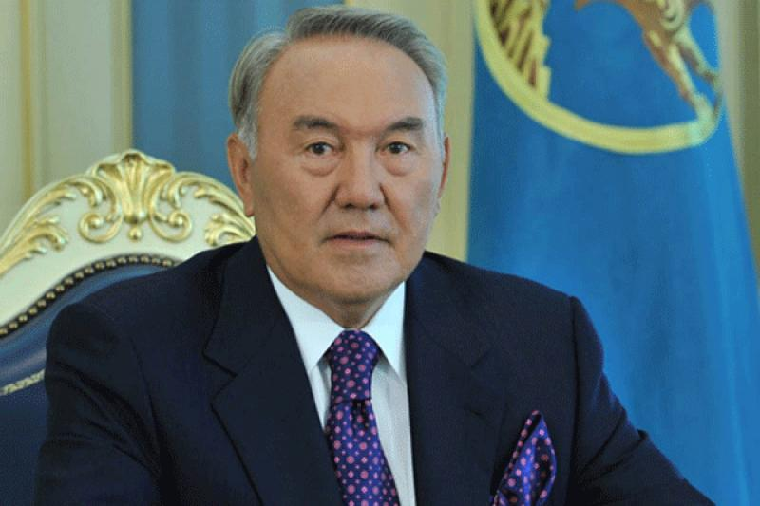

**Первый Президент Республики Казахстан – Лидер нации**

**Н. А. Назарбаев: феномен личности**

Роль главы государства – лидера нации Н. А. Назарбаева - в истории нашей страны невозможно ни преуменьшить, ни преувеличить. Он стоял у истоков подлинного суверенитета государства в самый переломный, а следовательно, в самый опасный период нашей новейшей истории. Он сумел провести Казахстан сквозь опасные рифы экономического кризиса. За годы независимости под его руководством осуществлены масштабные экономические, политические и социальные реформы. Восстановлена историческая справедливость по отношению к казахскому народу. Новая столица страны, Астана, засияла яркими гранями. Современный Казахстан состоялся. Основатель казахстанской государственности, Первый Президент выступил инициатором глобальных инициатив, получивших широкое международное признание. В своем же Послании народу от 14 декабря 2012 года глава государства выдвинул новую амбициозную задачу – вхождение Казахстана к 2050 году в число 30 наиболее развитых стран мира. И поэтому сегодня масштаб личности лидера нашей нации Н. А. Назарбаева однозначно соотносим с мировым уровнем. Стратегическое мышление, способность предвидеть ход истории и дальновидная, взвешенная и четко выверенная политика по праву выдвинули его в число прогрессивно мыслящих политиков мира. Избрав Первого Президента в ходе всеобщих выборов, Казахстан органично воспринял глобальный опыт организации и функционирования высшей власти. И реализовали мы его с учетом национальной специфики, традиций и особенностей нашего общества. В этой связи появление в нашем календаре Дня Первого Президента - не что иное, как дань глубокого уважения и несомненных выдающихся заслуг Нурсултана Абишевича Назарбаева перед республикой и народом.

**Интеллектуально-познавательная игра «Я лидер»**



**Лидер- кто?**

Лидер - человек, имеющий высокий авторитет среди коллег, друзей, товарищей и других в силу своих личностных, духовных, организационных, профессиональных и иных качеств, выделяющих его среди остальных людей. Нельзя научиться, нельзя выучиться, нельзя приобрести, надо родиться и развиться.

**Цель**: формирование лидерских качеств; развитие познавательной и творческой активности учащихся; расширение кругозора учащихся; воспитание казахстанского патриотизма.

**Оборудование**: плакат «XXI ғасырдың лидері. Лидер XXI века», табло-экран, номера участников, таблица.

**Форма проведения:** интеллектуально-познавательная викторина

Ход игры:

Орг. Момент:

Участники игры приглашаются на сцену. Каждый участник представляет себя: фамилия, имя, класс, любимые предметы, хобби.

Целевая установка:

1. Задание слушать всем и четко выполнять

2. Если не знаешь, пропускай ход

3. Не перебивать, не выкрикивать

4. Болельщики с места не говорят

5. Жюри оценивает правильный ответ в 10 баллов

6. Участник набравший наименьшее количество очков выбывает

Вопросы в слайдах

1-тур

1. У него глаза велики (страх)

2. Важнейшее средство общения людей это? (речь)

3. Он бывает между корнем и окончанием (суффикс)

4. Главный город любого государства (столица)

5. Как звали няню Пушкина? (Арина Родионовна)

6. Как называется купол юрты? (шанырак)

7. Как называются слова одной той же части речи противоположные по лексическому значению? (антонимы)

8. Название какого города переводится «отец яблок»? (Алматы)

9. Назови государственные символы (флаг, герб, гимн)

10. Назови государственные символы (хлопок)

11. Небольшое произведение, чаще всего в стихах, в котором содержится поучение или осуждение плохих поступков или отрицательных качеств – это… (басня)

12. Потехе – час, а делу? (время)

13. Только там бывает бесплатный сыр (мышеловка)

14. Она никого не обижает, а все ее толкают (дверь)

15. Что будет, если поспешишь? (людей насмешишь)

16. Свидетеля знаний каждое утро беру с собой в школу (дневник)

17.Какое животное прыгает на задних лапах, как кенгуру, имеет длинный хвостик, схож на мышку? (тушканчик)

18. Стоит дом: кто в него войдет, тот и ум приобретет (школа)

18. Что означает выражение “водить за нос”? (обманывать)

19. Как зовут первого президента РК? (Нурсултан Назарбаев)

20. Эта часть предмета бывает золотой (Середина)

Жюри подводит итоги 1-тура

**2-тур**

**Найди лишнее**

1. Мыло, метла, зубная паста, шампунь. (метла)

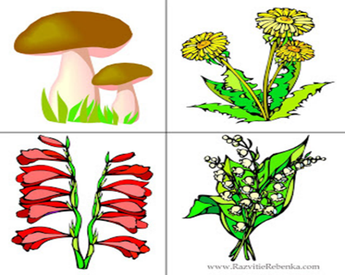 (грибы)

3. Старый, дряхлый, маленький, ветхий (маленький)

4. Яблоко, слива, огурец, груша (огурец)

5. Книга, телевизор, радио, магнитофон (книга)

6. Василий, Фёдор, Семён, Иванов, Пётр (Иванов)

7. Неудача, волнение, поражение, провал, крах (волнение)

8. Лист, почва, кора, чешуя, сук (почва)

9. КУРА, АЫБР, ЯЫКЗ, ДУЛЖЕКО, ВКЕО (рыба)

10.  
  
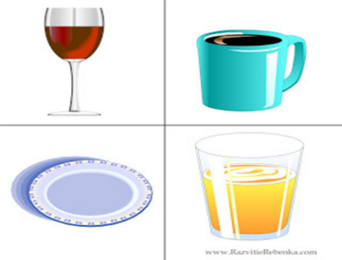(тарелка)

11.

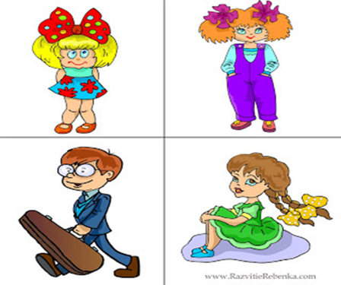(мальчик)

12.

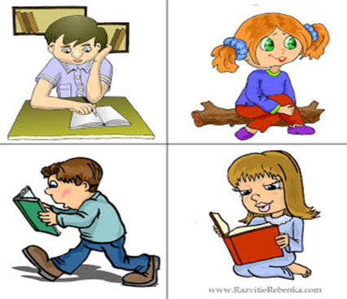(девочка без учебника)

13. Платье, свитер, шапка, рубашка (шапка)

14. Секунда, час, год, вечер, неделя (ветер)

15. Лист, почва, кора, чешуя, сук (почва)

16. Грабёж, кража, землетрясение, спокойствие, поджог (спокойствие)

17. осина, берёза, дерево, клён, рябина (дерево)

18. Тёмный, светлый, голубой, яркий, тусклый (голубой)

19.

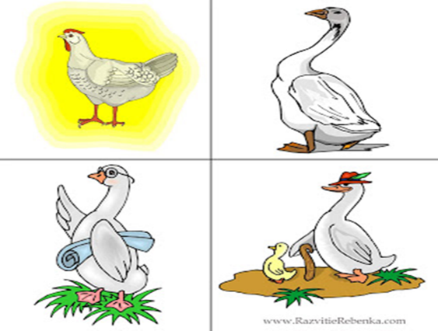(курица)

20. Час, минута, лето, секунда (лето)

Жюри подводит итоги 2-тура

3-тур (ораторское мастерство)

Дети, оставшиеся в игре тянут жребий, который содержит следующие вопросы:

1.Расскажи о пользе воды.

2.Что ты знаешь о воздухе?

3.Каким ты видишь будущее Казахстана?

4. Умеешь ли ты дружить?

5.Расскажи о своей семье.

6. Расскажи о своей школе.

Дети отвечают на вопрос выпавший им по жребию. Жюри оценивает ответы учитывая ораторское мастерство.

Подводятся итоги игры. Победителей награждают дипломами и сувенирами.